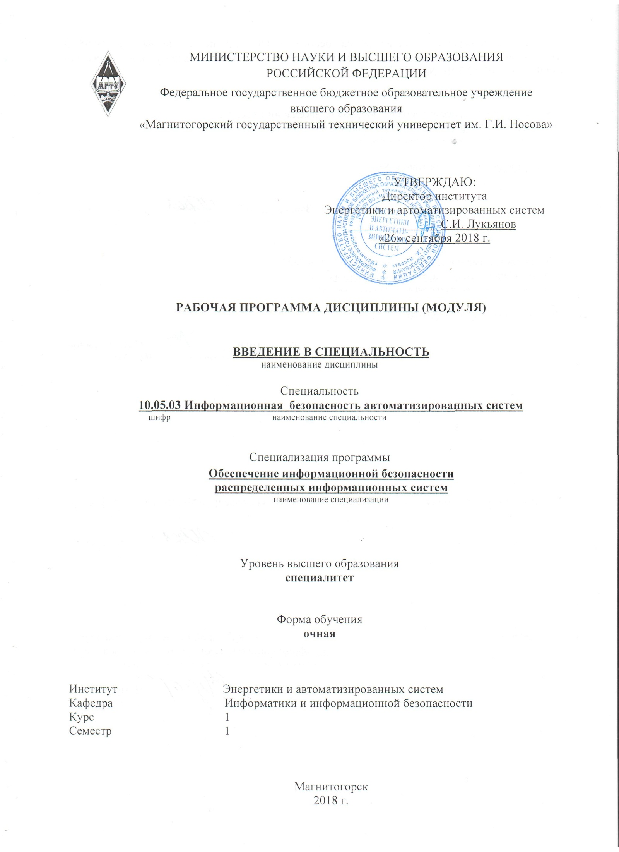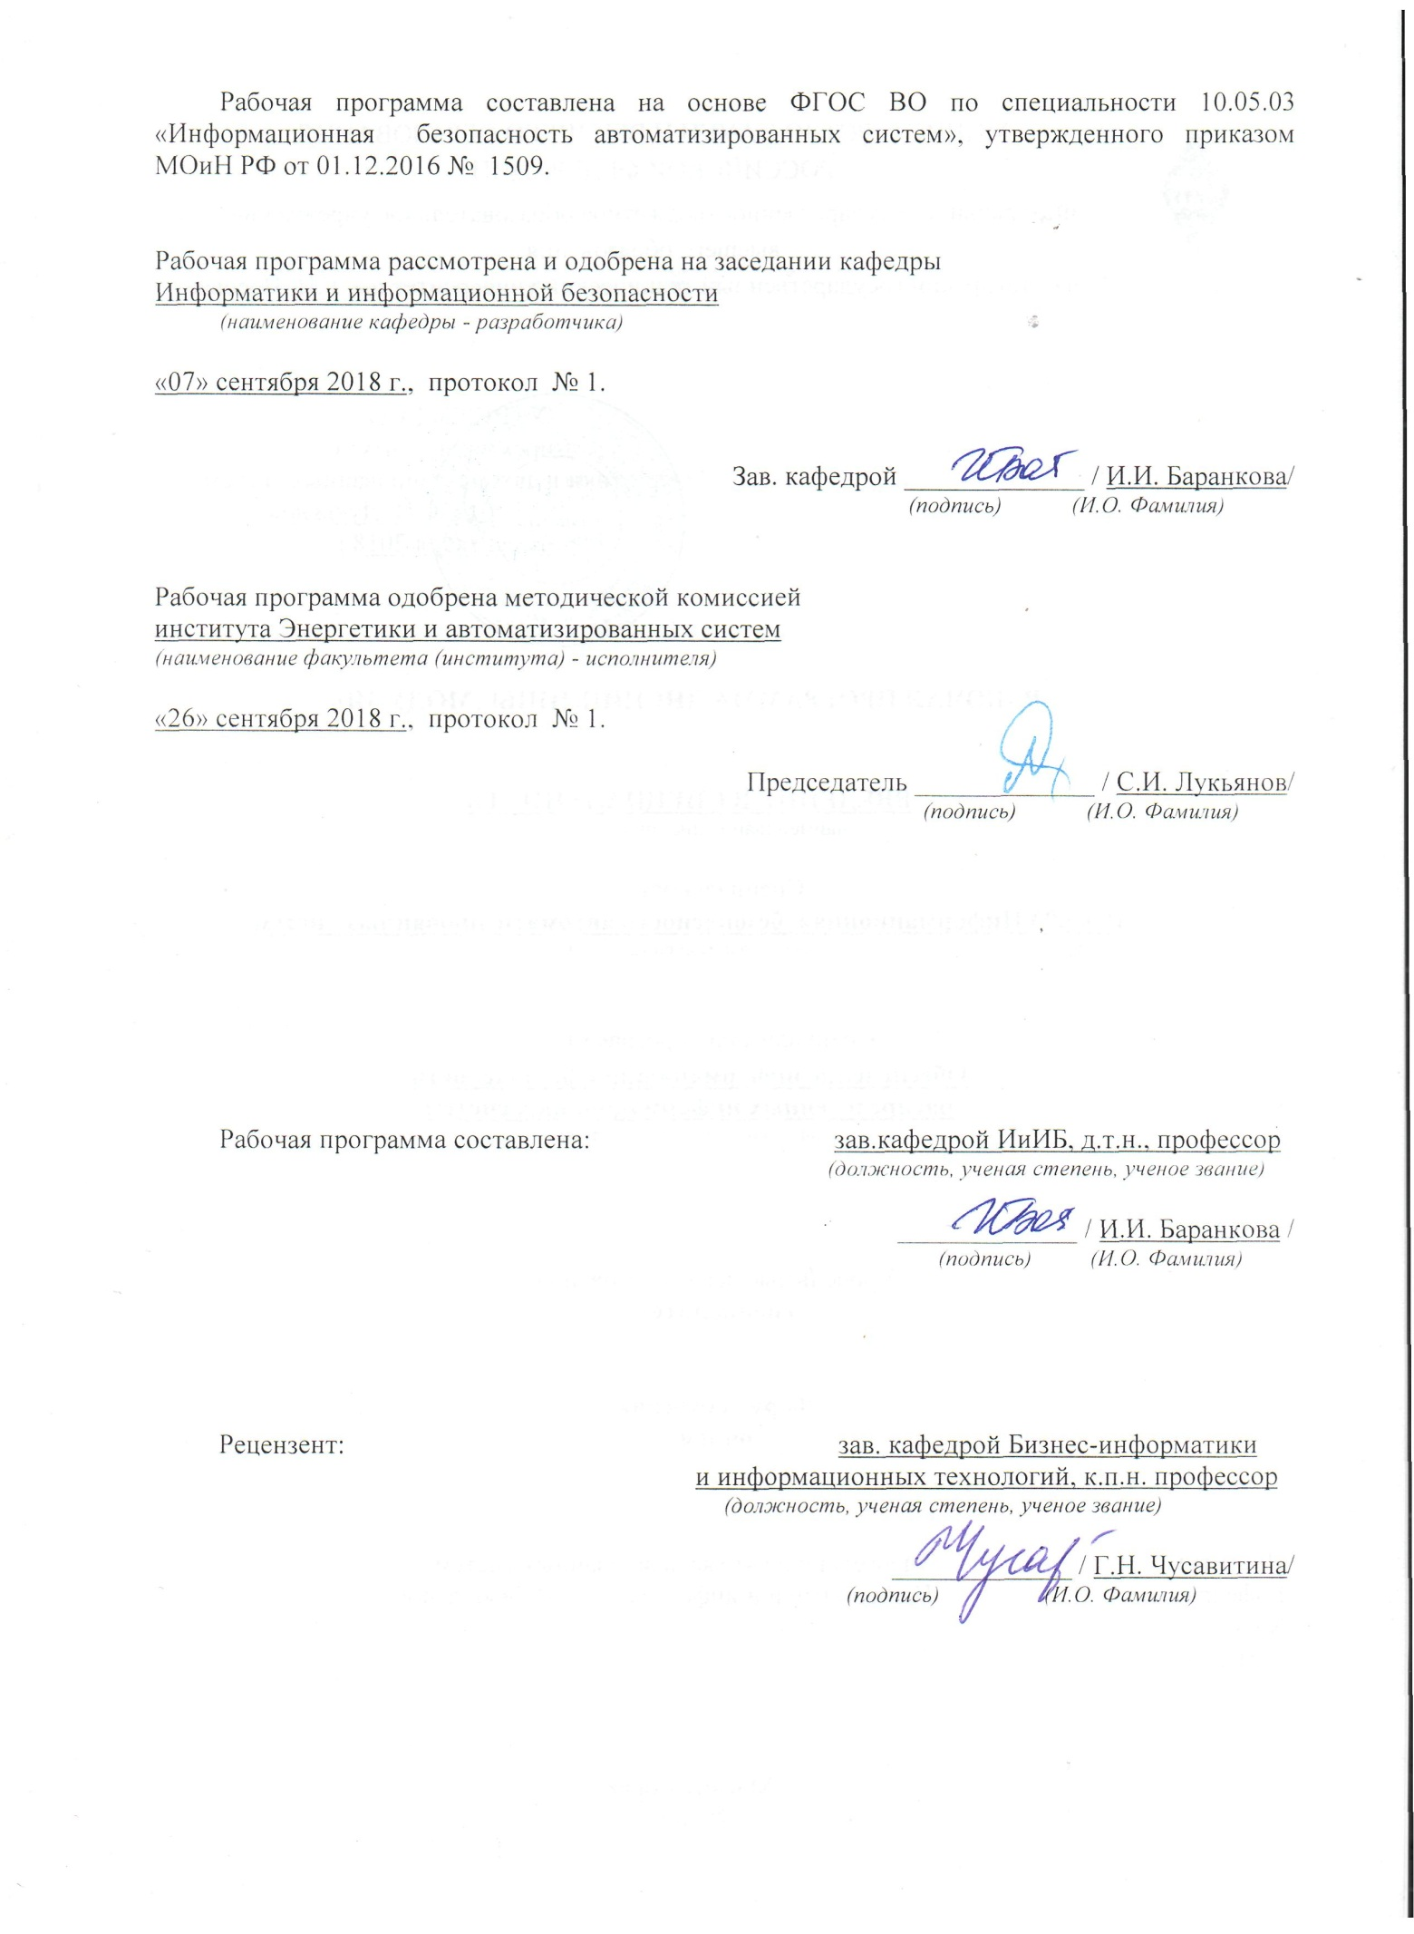

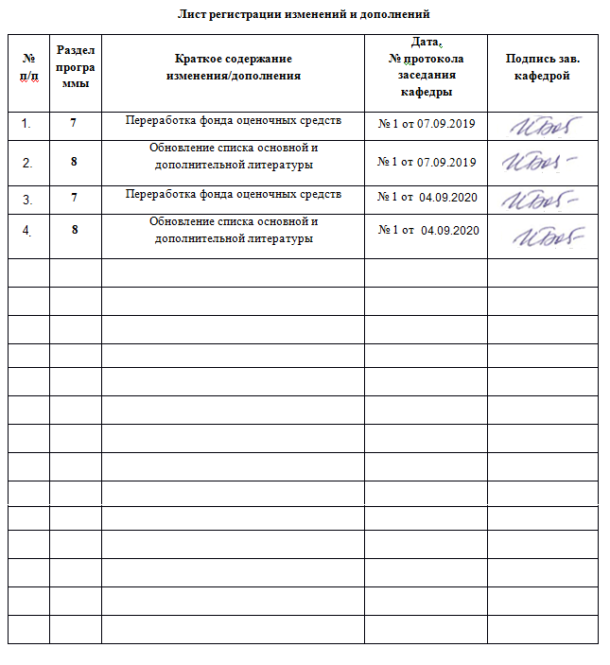

1. **Цели освоения дисциплины**

Целью дисциплины «Введение в специальность » является ознакомление обучающихся с профессиональной деятельностью в сфере разработки, исследования и эксплуатации систем обеспечения информационной безопасности автоматизированных систем в соответствии с требованиями ФГОС ВО для специальности 10.05.03 «Информационная безопасность автоматизированных систем». Дисциплина «Введение в специальность» содействует формированию мировоззрения и системного мышления, ориентирует обучающихся в широкой сфере проблем обеспечения информационной безопасности автоматизированных систем.

1. **Место дисциплины в структуре ООП подготовки специалиста**

Дисциплина «Введение в специальность» входит в базовую часть блока 1 образовательной программы.

Для изучения дисциплины необходимы знания (умения, владения), сформированные в результате изучения «Информатика и информационно-коммуникационные технологии», «Алгебра» и «Физика» в объеме средней общеобразовательной школы.

Знания (умения, владения), полученные при изучении данной дисциплины будут необходимы для изучения дисциплин: «Основы информационной безопасности», «Управление информационной безопасностью» «Моделирование угроз информационной безопасности», «Моделирование систем и процессов защиты информации», учебной практики.

1. **Компетенции обучающегося, формируемые в результате освоения**

**дисциплины (модуля) и планируемые результаты обучения**

В результате освоения дисциплины (модуля) «Введение в специальность» обучающийся должен обладать следующими компетенциями:

| Структурный  элемент  компетенции | Планируемые результаты обучения |
| --- | --- |
| **ОК-5** - способностью понимать социальную значимость своей будущей профессии, обладать высокой мотивацией к выполнению профессиональной деятельности в области обеспечения информационной безопасности и защиты интересов личности, общества и государства, соблюдать нормы профессиональной этики | |
| Знать | * политику государства в области обеспечения информационной безопасности * национальные, межгосударственные и международные стандарты в области защиты информации * руководящие и методические документы уполномоченных федеральных органов исполнительной власти по защите информации * современное состояние рынка труда в области обеспечения информационной безопасности * профессиональный стандарт «Специалист по защите информации в автоматизированных системах» * перечень сведений, составляющих государственную тайну * трудовое законодательство РФ |
| Уметь | * применять действующую нормативную базу в области обеспечения безопасности информации * определять источники и причины возникновения инцидентов информационной безопасности * оценивать последствия выявленных инцидентов * оценивать информационные риски в автоматизированных системах |
| Владеть | * навыками определения структуры системы защиты информации автоматизированной системы в соответствии с требованиями нормативных правовых документов в области защиты информации автоматизированных систем * навыками обнаружения и идентификации инцидентов в процессе эксплуатации автоматизированной системы |
| **ПК-1 -** способностью осуществлять поиск, изучение, обобщение и систематизацию научно-технической информации, нормативных и методических материалов в сфере профессиональной деятельности, в том числе на иностранном языке | |
| Знать | * Основы построения систем обработки и передачи информации, их современное состояние развития. * Основные проблемы обеспечения безопасности информации в компьютерных и автоматизированных системах. * Особенности обработки информации с использованием компьютерных систем |
| Уметь | * Пользоваться современной научно-технической информацией по рассматриваемым в рамках дисциплины проблемам и задачам. * Принимать участие в исследованиях и анализе современной научно-технической информации по рассматриваемым в рамках дисциплины проблемам и задачам. * Анализировать современную научно-техническую информацию по рассматриваемым в рамках дисциплины проблемам и задачам. |
| Владеть | * Навыками сбора современной научно-технической информации по рассматриваемым в рамках дисциплины проблемам и задачам. * Навыками участия в проведении исследовательских работ по рассматриваемым в рамках дисциплины проблемам и задачам. * Основными методами научного познания в области защиты информации автоматизированных систем, а так же их применения к решению прикладных задач. |

4 Структура и содержание дисциплины (модуля)

Общая трудоемкость дисциплины составляет 2 зачетных единицs 72 акад. часов, в том числе:

– контактная работа – 37 акад. часов:

– аудиторная – 36 акад. часов;

– внеаудиторная – 1 акад. часов

– самостоятельная работа – 35 акад. часов;

– вид аттестации – зачет.

| Раздел/ тема  дисциплины | Семестр | Аудиторная  контактная работа  (в акад. часах) | | | Самостоятельная работа (в акад. часах) | Вид самостоятельной  работы | Форма текущего контроля успеваемости и  промежуточной аттестации | Код и структурный  элемент  компетенции |
| --- | --- | --- | --- | --- | --- | --- | --- | --- |
| лекции | лаборат.  занятия | практич. занятия |
| **Раздел 1**  Организация высшего образования в области информационной безопасности |  |  |  |  |  | Подготовка к семинарским, практическим занятиям  Поиск дополнительной информации по заданной теме (работа с библиографическим материалами, справочниками, каталогами, словарями, энциклопедиями  Работа с электронными библиотеками |  | **ОК-5** зув  **ПК-1 зув** |
| **Тема 1.1.** Предмет курса. Права и обязанности обучающихся. Содержание ФГОС ВО 10.05.03 - Информационная безопасность автоматизированных систем. |  | 1 |  | 1/1И | 4 | Самостоятельное изучение учебной литературы, конспектов лекций. Подготовка презентации для представления доклада. | – устный опрос (собеседование);  – контрольные работы;  – коллоквиумы;  – семинарские занятия; |  |
| **Тема 1.2.**  Квалификация специалистов по специальности 10.05.03 - Информационная безопасность автоматизированных систем. |  | 1 |  | 1/1И | 4 | Самостоятельное изучение учебной литературы, конспектов лекций. Подготовка презентации для представления доклада. | – устный опрос (собеседование);  – контрольные работы;  – коллоквиумы;  – семинарские занятия; |  |
| Итого по разделу |  | 2 |  | 2/2И | 8 |  |  |  |
| **Раздел** 2  Место специальности в системе национальной безопасности РФ |  |  |  |  |  | Самостоятельное изучение учебной литературы, конспектов лекций. |  | **ОК-5** зув  **ПК-1 зув** |
| Тема 2.1. Объекты профессиональной деятельности выпускника по специальности 10.05.03 - Информационная безопасность автоматизированных систем. |  | 2 |  | 2 | 2 | Самостоятельное изучение учебной литературы, конспектов лекций. Подготовка к тестированию. | – контрольные работы;  – коллоквиумы;  – тестирование; |  |
| Тема 2.2. Виды профессиональной деятельности в сфере разработки, исследования и эксплуатации систем обеспечения информационной безопасности автоматизированных систем в соответствии с требованиями ФГОС ВО по специальности «Информационная безопасность автоматизированных систем». |  | 2 |  | 2/2И | 2 | Самостоятельное изучение учебной литературы, конспектов лекций. Подготовка презентации для представления доклада. | – устный опрос (собеседование);  – контрольные работы;  – коллоквиумы;  – семинарские занятия; |  |
| Итого по разделу |  | 4 |  | 4/2И | 4 | Самостоятельное изучение учебной литературы, конспектов лекций. | Текущий контроль успеваемости |  |
| **Раздел** 3  Способы обеспечения информационной безопасности автоматизированных систем. |  |  |  |  | 2 | Подготовка к семинарским, практическим занятиям  Поиск дополнительной информации по заданной теме (работа с библиографическим материалами, справочниками, каталогами, словарями, энциклопедиями  Работа с электронными библиотеками | – устный опрос (собеседование);  – контрольные работы;  – коллоквиумы;  – семинарские занятия;  - разработка глоссария к теме | **ОК-5** зув  **ПК-1 зув** |
| Тема 3.1. Информационный обзор по вопросам информационной безопасности автоматизированных систем. |  | 2 |  | 2 | 2 | Самостоятельное изучение учебной литературы, конспектов лекций. Создание реферата. Подготовка презентации для представления реферата. | – устный опрос (собеседование);  – контрольные работы;  – коллоквиумы;  – семинарские занятия; |  |
| Тема 3.2. Обобщение научно-технической литературы, нормативных и методических материалов по программно-аппаратным средствам и способам обеспечения информационной безопасности автоматизированных систем. |  | 2 |  | 2/2И | 2 | Самостоятельное изучение учебной литературы, конспектов лекций. Подготовка презентации для представления доклада. | – устный опрос (собеседование);  – контрольные работы;  – коллоквиумы;  – семинарские занятия; |  |
| Итого по разделу |  | 4 |  | 2/2 | 4 | Самостоятельное изучение учебной литературы, конспектов лекций. Подготовка презентации для представления доклада. | Текущий контроль успеваемости |  |
| **Раздел** 4  Методы и средства, применяемые для контроля и защиты информации. |  |  |  |  |  | Подготовка к семинарским, практическим занятиям  Поиск дополнительной информации по заданной теме (работа с библиографическим материалами, справочниками, каталогами, словарями, энциклопедиями  Контрольная работа  Разработка глоссария к теме  Работа с электронными библиотеками | – устный опрос (собеседование);  – контрольные работы;  – коллоквиумы;  – семинарские занятия; | **ОК-5** зув  **ПК-1 зув** |
| Тема 4.1. Анализ существующих методов и средств, применяемых для контроля и защиты информации. |  | 2 |  | 2 | 4 | Подготовка к семинарским, практическим занятиям  Поиск дополнительной информации по заданной теме (работа с библиографическим материалами, справочниками, каталогами, словарями, энциклопедиями  Контрольная работа  Разработка глоссария к теме  Работа с электронными библиотеками | – устный опрос (собеседование);  – контрольные работы;  – коллоквиумы;  – семинарские занятия; |  |
| Тема 4.2. Разработка предложений по совершенствованию существующих методов и средств, применяемых для контроля и защиты информации и повышению их эффективности. |  | 2 |  | 2/2И | 4 | Подготовка к семинарским, практическим занятиям  Поиск дополнительной информации по заданной теме (работа с библиографическим материалами, справочниками, каталогами, словарями, энциклопедиями  Контрольная работа  Разработка глоссария к теме  Работа с электронными библиотеками | – устный опрос (собеседование);  – контрольные работы;  – коллоквиумы;  – семинарские занятия; |  |
| Итого по разделу |  | 4 |  | 4/2И | 8 | Подготовка к семинарским, практическим занятиям  Поиск дополнительной информации по заданной теме (работа с библиографическим материалами, справочниками, каталогами, словарями, энциклопедиями  Контрольная работа  Разработка глоссария к теме  Работа с электронными библиотеками | Текущий контроль успеваемости |  |
| **Раздел** 5  Опыт работы учреждений, организаций и предприятий по способам обеспечения информационной безопасности автоматизированных систем |  |  |  |  |  | Подготовка к семинарским, практическим занятиям  Поиск дополнительной информации по заданной теме (работа с библиографическим материалами, справочниками, каталогами, словарями, энциклопедиями  Контрольная работа  Разработка глоссария к теме  Работа с электронными библиотеками | – устный опрос (собеседование);  – контрольные работы;  – коллоквиумы;  – семинарские занятия; | **ОК-5** зув  **ПК-1 зув** |
| Тема 5.1. Обобщение опыта работы других учреждений, организаций и предприятий по способам обеспечения информационной безопасности с целью повышения эффективности и совершенствования работ по защите информации и сохранению государственной тайны. |  | 2 |  | 2/2И | 5 | Самостоятельное изучение учебной литературы, конспектов лекций. Подготовка презентации для представления доклада. | – устный опрос (собеседование);  – контрольные работы;  – коллоквиумы;  – семинарские занятия; |  |
| Тема 5.2. Выбор оптимального решения по уровню информационной безопасности как компромисса между различными требованиями (безопасности, качества разработки, стоимости и сроков исполнения). Организация работы профессионального коллектива исполнителей, принятие управленческих решений. |  | 2 |  | 2 | 4 | Подготовка к семинарским, практическим занятиям  Поиск дополнительной информации по заданной теме (работа с библиографическим материалами, справочниками, каталогами, словарями, энциклопедиями  Контрольная работа  Разработка глоссария к теме  Работа с электронными библиотеками | – устный опрос (собеседование);  – контрольные работы;  – коллоквиумы;  – семинарские занятия; |  |
| Итого по разделу |  | 4 |  | 4/2И | 9 |  |  |  |
| **Итого за семестр** |  | **18** |  | **18/6И** | **35** |  | **Промежуточная аттестация (зачет)** | **ОК-5** зув  **ПК-1 зув** |
| **Итого по дисциплине** |  | **18** |  | **18/6И** | **35** |  | **Промежуточная аттестация (зачет)** | **ОК-5** зув  **ПК-1 зув** |

И – в том числе, часы, отведенные на работу в интерактивной форме.

**5 Образовательные и информационные технологии**

1. Традиционные образовательные технологии ориентируются на организацию образовательного процесса, предполагающую прямую трансляцию знаний от преподавателя к обучающемуся (преимущественно на основе объяснительно-иллюстративных методов обучения). Учебная деятельность обучающегося носит в таких условиях, как правило, репродуктивный характер.

Формы учебных занятий с использованием традиционных технологий:

Информационная лекция – последовательное изложение материала в дисциплинарной логике, осуществляемое преимущественно вербальными средствами (монолог преподавателя).

Семинар – беседа преподавателя и обучающихся, обсуждение заранее подготовленных сообщений по каждому вопросу плана занятия с единым для всех перечнем рекомендуемой обязательной и дополнительной литературы.

Практическое занятие, посвященное освоению конкретных умений и навыков по предложенному алгоритму.

Лабораторная работа – организация учебной работы с реальными материальными и информационными объектами, экспериментальная работа с аналоговыми моделями реальных объектов.

2. Технологии проблемного обучения – организация образовательного процесса, которая предполагает постановку проблемных вопросов, создание учебных проблемных ситуаций для стимулирования активной познавательной деятельности обучающихся.

Формы учебных занятий с использованием технологий проблемного обучения:

Проблемная лекция – изложение материала, предполагающее постановку проблемных и дискуссионных вопросов, освещение различных научных подходов, авторские комментарии, связанные с различными моделями интерпретации изучаемого материала.

Лекция «вдвоем» (бинарная лекция) – изложение материала в форме диалогического общения двух преподавателей (например, реконструкция диалога представителей различных научных школ, «ученого» и «практика» и т.п.).

Практическое занятие в форме практикума – организация учебной работы, направленная на решение комплексной учебно-познавательной задачи, требующей от обучающегося применения как научно-теоретических знаний, так и практических навыков.

Практическое занятие на основе кейс-метода – обучение в контексте моделируемой ситуации, воспроизводящей реальные условия научной, производственной, общественной деятельности. Обучающиеся должны проанализировать ситуацию, разобраться в сути проблем, предложить возможные решения и выбрать лучшее из них. Кейсы базируются на реальном фактическом материале или же приближены к реальной ситуации.

3. Игровые технологии – организация образовательного процесса, основанная на реконструкции моделей поведения в рамках предложенных сценарных условий.

Формы учебных занятий с использованием игровых технологий:

Учебная игра – форма воссоздания предметного и социального содержания будущей профессиональной деятельности специалиста, моделирования таких систем отношений, которые характерны для этой деятельности как целого.

Деловая игра – моделирование различных ситуаций, связанных с выработкой и принятием совместных решений, обсуждением вопросов в режиме «мозгового штурма», реконструкцией функционального взаимодействия в коллективе и т.п.

Ролевая игра – имитация или реконструкция моделей ролевого поведения в предложенных сценарных условиях.

4. Технологии проектного обучения – организация образовательного процесса в соответствии с алгоритмом поэтапного решения проблемной задачи или выполнения учебного задания. Проект предполагает совместную учебно-познавательную деятельность группы обучающихся, направленную на выработку концепции, установление целей и задач, формулировку ожидаемых результатов, определение принципов и методик решения поставленных задач, планирование хода работы, поиск доступных и оптимальных ресурсов, поэтапную реализацию плана работы, презентацию результатов работы, их осмысление и рефлксию.

Основные типы проектов:

Исследовательский проект – структура приближена к формату научного исследования (доказательство актуальности темы, определение научной проблемы, предмета и объекта исследования, целей и задач, методов, источников, выдвижение гипотезы, обобщение результатов, выводы, обозначение новых проблем).

Творческий проект, как правило, не имеет детально проработанной структуры; учебно-познавательная деятельность обучающихся осуществляется в рамках рамочного задания, подчиняясь логике и интересам участников проекта, жанру конечного результата (газета, фильм, праздник, издание, экскурсия и т.п.).

Информационный проект – учебно-познавательная деятельность с ярко выраженной эвристической направленностью (поиск, отбор и систематизация информации о каком-то объекте, ознакомление участников проекта с этой информацией, ее анализ и обобщение для презентации более широкой аудитории).

5. Интерактивные технологии – организация образовательного процесса, которая предполагает активное и нелинейное взаимодействие всех участников, достижение на этой основе личностно значимого для них образовательного результата. Наряду со специализированными технологиями такого рода принцип интерактивности прослеживается в большинстве современных образовательных технологий. Интерактивность подразумевает субъект-субъектные отношения в ходе образовательного процесса и, как следствие, формирование саморазвивающейся информационно-ресурсной среды.

Формы учебных занятий с использованием специализированных интерактивных технологий:

Лекция «обратной связи» – лекция–провокация (изложение материала с заранее запланированными ошибками), лекция-беседа, лекция-дискуссия, лекция-прессконференция.

Семинар-дискуссия – коллективное обсуждение какого-либо спорного вопроса, проблемы, выявление мнений в группе (межгрупповой диалог, дискуссия как спор-диалог).

6. Информационно-коммуникационные образовательные технологии – организация образовательного процесса, основанная на применении специализированных программных сред и технических средств работы с информацией.

Формы учебных занятий с использованием информационно-коммуникационных технологий:

Лекция-визуализация – изложение содержания сопровождается презентацией (демонстрацией учебных материалов, представленных в различных знаковых системах, в т.ч. иллюстративных, графических, аудио- и видеоматериалов).

Практическое занятие в форме презентации – представление результатов проектной или исследовательской деятельности с использованием специализированных программных сред.

**6.Учебно-методическое обеспечение самостоятельной работы обучающихся**

**Темы рефератов**

1. Правовая охрана программ и данных. Защита информации.
2. Методы защиты информации
3. Системы защиты информации
4. Защита баз данных
5. [Защита информации от несанкционированного доступа методом криптопреобразования](http://referat.ru/pub/item/1237)
6. [Защита цифровой информации методами стеганографии](http://referat.ru/pub/item/20687)
7. [Компьютерные вирусы, типы вирусов, методы борьбы с вирусами](http://referat.ru/pub/item/21265).
8. Информационный потенциал общества.
9. Человек в информационном обществе.
10. Коллективное использование разнородных информационных ресурсов

**Перечень тем контрольных работ**

1. Основные определения 149-ФЗ
2. Опрос по профессиональной терминологии в области инф. безопасности
3. Опрос по классификации защищаемой информации, видам тайны и конфиденциальности
4. Формирование прав собственности на информацию. Ценность информации. Уровни представления информации и особенности ее защиты.
5. Характеристика вещественных и энергетических носителей информации. Формы представления компьютерной информации.
6. Семантическая и признаковая информация, особенности их защиты.
7. Формы защиты компьютерной информации на уровне устройств ее записи и считывания
8. Понятие об опасной информации. Виды опасной информации.

**Вопросы для зачета**

1. Понятие информационной безопасности государства.
2. Понятие целостности и конфиденциальности информации.
3. Требования защиты информации.
4. Общие положения, технические и организационные требования, составляющие
5. Политика информационной безопасности объекта защиты.
6. Компетенции необходимые специалисту по ИБ.
7. Общие положения профессионального стандарта специалиста по ИБ.

**7 Оценочные средства для проведения промежуточной аттестации**

Промежуточная аттестация имеет целью определить степень достижения запланированных результатов обучения по каждой дисциплине (модулю) за определенный период обучения (семестр) и может проводиться в форме зачета, зачета с оценкой, экзамена, защиты курсового проекта (работы).

а) Планируемые результаты обучения и оценочные средства для проведения промежуточной аттестации:

| Структурный элемент  компетенции | Планируемые результаты обучения | Оценочные средства |
| --- | --- | --- |
| ОК-5 - способностью понимать социальную значимость своей будущей профессии, обладать высокой мотивацией к выполнению профессиональной деятельности в области обеспечения информационной безопасности и защиты интересов личности, общества и государства, соблюдать нормы профессиональной этики | | |
| Знать | * политику государства в области обеспечения информационной безопасности * национальные, межгосударственные и международные стандарты в области защиты информации * руководящие и методические документы уполномоченных федеральных органов исполнительной власти по защите информации * современное состояние рынка труда в области обеспечения информационной безопасности * профессиональный стандарт «Специалист по защите информации в автоматизированных системах» * перечень сведений, составляющих государственную тайну * трудовое законодательство РФ | * Основные определения 149-ФЗ * Структура профессионального стандарта «Специалист по защите информации в автоматизированных системах» * Возможные наименования должностей, профессий в области инф. безопасности * Требования к образованию и обучению * Требования к опыту практической работы * Категории особых условий допуска к работе * Трудовые действия * Необходимые умения * Необходимые знания * Описание обобщенной трудовой функции шестого и седьмого уровня квалификации * Понятие информационной безопасности государства. * Понятие целостности и конфиденциальности информации. * Требования защиты информации. * Общие положения, технические и организационные требования, составляющие * Политика информационной безопасности объекта защиты. * Компетенции необходимые специалисту по ИБ. * Общие положения профессионального стандарта специалиста по ИБ. |
| Уметь | * применять действующую нормативную базу в области обеспечения безопасности информации * определять источники и причины возникновения инцидентов информационной безопасности * оценивать последствия выявленных инцидентов * оценивать информационные риски в автоматизированных системах | Выявить нормативно-правовую составляющую проблемы обеспечения безопасности защищаемого объекта  Выявить организационную составляющую проблемы обеспечения безопасности защищаемого объекта  Выявить экономическую составляющую проблемы обеспечения безопасности защищаемого объекта |
| Владеть | * навыками определения структуры системы защиты информации автоматизированной системы в соответствии с требованиями нормативных правовых документов в области защиты информации автоматизированных систем * навыками обнаружения и идентификации инцидентов в процессе эксплуатации автоматизированной системы | Разработать концепцию безопасности объекта защиты:   * определить цели защиты * определить угрозы и уязвимости * определить принципы защиты объектов * подобрать методы и средства защиты |
| ПК-1 - способностью осуществлять поиск, изучение, обобщение и систематизацию научно-технической информации, нормативных и методических материалов в сфере профессиональной деятельности, в том числе на иностранном языке | | |
| Знать | * Основы построения систем обработки и передачи информации, их современное состояние развития. * Основные проблемы обеспечения безопасности информации в компьютерных и автоматизированных системах. * Особенности обработки информации с использованием компьютерных систем | Опрос по профессиональной терминологии в области инф. безопасности Основные определения 149-ФЗ  Опрос по классификации защищаемой информации, видам тайны и конфиденциальности  Опрос по профессиональной терминологии в области инф. безопасности  Опрос по классификации защищаемой информации, видам тайны и конфиденциальности  Формирование прав собственности на информацию. Ценность информации. Уровни представления информации и особенности ее защиты.  Характеристика вещественных и энергетических носителей информации. Формы представления компьютерной информации.  Семантическая и признаковая информация, особенности их защиты.  Формы защиты компьютерной информации на уровне устройств ее записи и считывания  Понятие об опасной информации. Виды опасной информации. |
| Уметь | * Пользоваться современной научно-технической информацией по рассматриваемым в рамках дисциплины проблемам и задачам. * Принимать участие в исследованиях и анализе современной научно-технической информации по рассматриваемым в рамках дисциплины проблемам и задачам. * Анализировать современную научно-техническую информацию по рассматриваемым в рамках дисциплины проблемам и задачам. | Подготовка доклада по теме:   1. Правовая охрана программ и данных. Защита информации. 2. Методы защиты информации 3. Системы защиты информации 4. Защита баз данных 5. [Защита информации от несанкционированного доступа методом криптопреобразования](http://referat.ru/pub/item/1237) 6. [Защита цифровой информации методами стеганографии](http://referat.ru/pub/item/20687) 7. [Компьютерные вирусы, типы вирусов, методы борьбы с вирусами](http://referat.ru/pub/item/21265). 8. Информационный потенциал общества. 9. Человек в информационном обществе. 10. Коллективное использование разнородных информационных ресурсов |
| Владеть | * Навыками сбора современной научно-технической информации по рассматриваемым в рамках дисциплины проблемам и задачам. * Навыками участия в проведении исследовательских работ по рассматриваемым в рамках дисциплины проблемам и задачам. * Основными методами научного познания в области защиты информации автоматизированных систем, а так же их применения к решению прикладных задач. | Выделить основные положения структуры документа Политика информационной безопасности объекта защиты  Определить структуру системы защиты информации для выбранного объекта защиты  Определить структуру информационных потоков предприятия |

б) Порядок проведения промежуточной аттестации, показатели и критерии оценивания:

– на оценку «зачтено» – обучающийся должен показать пороговый уровень знаний на уровне воспроизведения и объяснения информации;

– на оценку «не зачтено» – обучающийся не может показать знания на уровне воспроизведения и объяснения информации.

**8.Учебно-методическое и информационное обеспечение дисциплины**

***а) Основная литература:***

1. Башлы, П. Н. Информационная безопасность и защита информации [Электронный ресурс] : Учебник / П. Н. Башлы, А. В. Бабаш, Е. К. Баранова. - М.: РИОР, 2013. - 222 с. - ISBN 978-5-369-01178-2
2. Информационная безопасность и защита информации: Учебное пособие / Баранова Е.К., Бабаш А.В., - 4-е изд., перераб. и доп. - М.:ИЦ РИОР, НИЦ ИНФРА-М, 2018. - 336 с. <http://znanium.com/bookread2.php?book=957144>

***б) Дополнительная литература:***

* + 1. Малюк А. А., Горбатов В. С., Королев В. И. и др. Введение в информационную безопасность [Текст]: Учебное пособие для вузов. М. : Горячая линия–Телеком, 2011.
    2. Малюк, А. А. Теория защиты информации [Текст]. М.: Горячая линия–Телеком, 2012.
    3. УнижаевН.В.Информационно-аналитическоеобеспечениебезопасностиорга-низации:учебноепособие/УнижаевН.В.–СПб.: Издательскийцентр«Интермедия», 2018.–408с. <https://ibooks.ru/reading.php?productid=356934>
    4. Управление информационными рисками. Экономически оправданная безопасность: Пособие / Петренко С.А., Симонов С.В., - 2-е изд., (эл.) - М.:ДМК Пресс, 2018. - 396 с.<http://znanium.com/bookread2.php?book=983162>

***с)* Программное обеспечение** и **Интернет-ресурсы:**

* + 1. Журнал Information Security. Информационная безопасность: периодич. интернет-изд. URL: <http://www.itsec.ru/articles2/allpubliks> – Загл. с экрана. Яз. рус.
    2. Журнал «Безопасность информационных технологий» : периодич. интернет-изд. URL: <http://www.pvti.ru/articles_18.htm> – Загл. с экрана. Яз. рус.
    3. Журнал «Вопросы кибербезопасности»: периодич. интернет-изд. URL: http://cyberrus.com/ – Загл. с экрана. Яз. рус.
    4. «Журнал сетевых решений LAN»: периодич. интернет-изд. URL: http://www.osp.ru/lan/ Издательство "Открытые системы. СУБД".http://www.osp.ru/os/– Загл. с экрана. Яз. рус.
    5. Государственная публичная научно-техническая библиотека России [Электронный ресурс] / – Режим доступа: <http://www.gpntb.ru>, свободный.– Загл. с экрана. Яз. рус.
    6. Российская национальная библиотека. [Электронный ресурс] / –URL: <http://www.nlr.ru>. Яз. рус.
    7. Безопасник [Электронный ресурс] – Режим доступа: <http://www.безопасник.рф> .– Загл. с экрана. Яз. рус.
    8. Компьютерра: все новости про компьютеры, железо, новые технологии, информационные технологии [Электронный ресурс]. – Периодическое электронное Интернет-издание – Режим доступа: <http://www.computerra.ru/> – Загл. с экрана. Яз. рус.
    9. ФСТЭК России [Электронный ресурс] – Режим доступа: <http://fstec.ru/>.– Загл. с экрана. Яз. рус.

9 Материально-техническое обеспечение дисциплины

| Тип и название аудитории | Оснащение аудитории |
| --- | --- |
| Лекционная аудитория (ауд. 2124, ауд. 226, 309а, ауд. 365, ауд. 388 и т.д.) | Мультимедийные средства хранения, передачи и представления информации |
| Компьютерный класс (ауд. 372, ауд. 245, ауд. 247, ауд. 144, ауд. 142 и т.д.) | Персональные компьютеры с ПО:  Операционная система MS Windows 7 (Microsoft Imagine Premium D-1227-18 от 08.10.2018 до 08.10.2021);  Пакет MS Office 2007 (Microsoft Open License 42649837, бессрочная);  Выход в Интернет и доступ в электронную информационно-образовательную среду университета. |
| Аудитория для самостоятельной работы читальные залы библиотеки, ауд 132а | Персональные компьютеры с ПО:  Операционная система MS Windows 7 (Microsoft Imagine Premium D-1227-18 от 08.10.2018 до 08.10.2021);  Пакет MS Office 2007 (Microsoft Open License 42649837, бессрочная);  Выход в Интернет и доступ в электронную информационно-образовательную среду университета. |